ANNEXE 23 : La loi de Faraday et la loi de Lenz – Corrigé

- $N=20 A=0,400 m^{2} B_{1}=0,250 T B_{2}=0,100 T ∆t=0,480 s V=?$
L’angle entre la normale de la bobine et le champ magnétique est $0°$.
L’équation pour calculer le potentiel est $V=-\frac{N∆Φ}{∆t}$. Il faut premièrement calculer le flux magnétique à l’aide de$∆Φ=∆BA\cos{θ}$ .
$∆Φ=\left(0,100 T-0,250 T\right)\left(0,400 m^{2}\right)\left(\cos{0°}\right)=-0,0600 Wb$
$$V=-\frac{N∆Φ}{∆t}=-\frac{\left(20 tours\right)\left(-0,0600 Wb\right)}{0,480 s}=2,50 V$$

- Ici, l’angle entre le champ magnétique et la normale de la boucle va varier.
$N=25 A=0,600 m^{2} B=0,0850 T ∆t=0,0355 s θ_{1}=90° θ_{2}=50° R=12 Ω$
$$∆Φ=∆BA\cos{θ}$$
$$∆Φ=∆BA\cos{θ}=BA\left(\cos{θ_{2}-\cos{θ_{1}}}\right)=\left(0,0850 T\right)\left(0,600 m^{2}\right)\left(\cos{40°-\cos{90°}}\right)$$
$$∆Φ=\left(0,0850 T\right)\left(0,600 m^{2}\right)\left(0,766-0\right)$$
$$V=-\frac{N∆Φ}{∆t}=-\frac{\left(25 tours\right)\left(0,039 Wb\right)}{0,0355 s}=-27,5 V$$
$$V=IR$$
$$I=\frac{V}{R}=\frac{27,5 V}{12,0 Ω}=2,3 A$$

- $N=500 r=8,00 cm V=0,356 V ∆t=0,0150 s θ_{1}=90° θ_{2}=50° B=?$
On calcule premièrement la variation de flux.
$$V=-\frac{N∆Φ}{∆t}$$
$$∆Φ=-\frac{V∆t}{N}=-\frac{\left(0,356 V\right)\left(0,0150 s\right)}{500}=-1,07×{10}^{-5} Wb$$
Pour calculer le champ magnétique, on utilise l’équation $∆Φ=∆BA\cos{θ}$. Il faut calculer l’aire de la bobine avec $A=πr^{2}=π{\left(0,0800 m\right)}^{2}=0,00201 m^{2}$.
$$B=\frac{∆Φ}{A∆\cos{θ}}=\frac{-1,07×{10}^{-5} Wb}{\left(0,00201 m^{2}\right)\left(\cos{50°}-\cos{90°}\right)}$$
$$B=\frac{-1,07×{10}^{-5} Wb}{\left(0,00201 m^{2}\right)\left(0,6427-0\right)}=-0,00823 T$$

Bloc E

ANNEXE 23: La loi de Faraday et la loi de Lenz (suite)

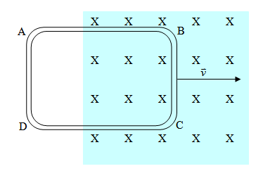
  - À mesure que la bobine se déplace vers la droite, le nombre de lignes de champ qui la traversent augmente. Le flux magnétique augmente donc et est dirigé en direction de la page.
  - Le flux magnétique induit doit s’opposer à la variation de flux. Puisque le flux augmente, le flux magnétique induit doit être orienté en direction opposée, donc vers l’observateur.
  - À l’aide de la première règle de la main droite, on place les doigts courbés dans la direction du champ magnétique, donc vers l’observateur. Le pouce pointe vers la droite, donc le courant circule en sens antihoraire.

- $N=5 L et l=20,0 cm=0,200 m B_{1}=0,300 T B_{2}=0 T$
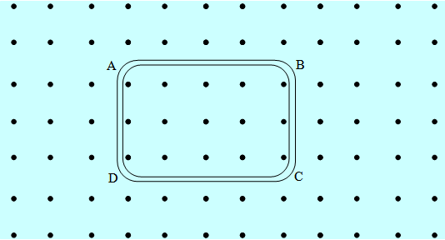
  - Un potentiel est seulement induit s’il y a une variation de flux magnétique. Si rien ne change, le potentiel induit est zéro.
  - $A=L×l=\left(0,200 m\right)\left(0,200 m\right)=0,0400 m^{2}$
$$∆Φ=∆BA\cos{θ}$$
$$∆Φ=\left(0,800 T-0,300 T\right)\left(0,400 m^{2}\right)\left(\cos{0°}\right)=0,0240 Wb$$
$$V=-\frac{N∆Φ}{∆t}=-\frac{\left(5\right)\left(0,0240 Wb\right)}{0,200 s}=-0,600 V$$
  - Le flux magnétique augmente et est orienté vers l’observateur. Selon la loi de Lentz, le flux magnétique induit doit s’opposer à la variation de flux. Puisque le flux augmente, le flux magnétique induit doit être orienté en direction opposée, donc en direction de la page. Avec la première règle de la main droite, on place les doigts courbés dans la direction du champ magnétique donc vers la page. Le courant induit circule donc en sens horaire.

- $N=200 A=100,0 {cm}^{2}=0,01 m^{2} B_{1}=0,500 T B_{2}=0 T ∆t=200,0 ms=0,2000 s$
  - $V= ?$
$$∆Φ=∆BA\cos{θ}=\left(0-0,500 T\right)\left(0,01000 m^{2}\right)\left(\cos{0°}\right)=-5,00×{10}^{-3} Wb$$
$$V=-\frac{N∆Φ}{∆t}=-\frac{\left(200\right)\left(-5,00×{10}^{-3} Wb\right)}{0,2000 s}=5,00 V$$

  - Selon la loi de Lentz, le flux magnétique induit doit s’opposer à la variation de flux. Puisque le flux diminue, le flux magnétique induit doit être orienté dans la même direction, donc vers l’observateur.
  - Avec la première règle de la main droite, on place les doigts courbés dans la direction du champ magnétique donc vers l’observateur. Le courant induit circule donc en sens antihoraire.
Bloc E

